ПРОЕКТ НА УСАИД ЗА МОДЕРНИЗАЦИЈА НА ИНСПЕКЦИСКИТЕ СЛУЖБИ

ФИНАЛЕН ИЗВЕШТАЈ ОД
ФУНКЦИОНАЛНАTA АНАЛИЗА ВО
ДРЖАВЕН ИНСПЕКТОРАТ ЗА ТЕХНИЧКА ИНСПЕКЦИЈА

Подготвено од
Центар за развојни политики
ИДЕАС ДеПо
Скопје
декември, 2019

ПРОЕКТ НА УСАИД ЗА МОДЕРНИЗАЦИЈА НА ИНСПЕКЦИСКИТЕ СЛУЖБИ
ФУНКЦИОНАЛНА АНАЛИЗА ВО
ДРЖАВЕН ИНСПЕКТОРАТ ЗА ТЕХНИЧКА ИНСПЕКЦИЈА

Подготвено за Агенцијата на САД за меѓународен развој (УСАИД)

УСАИД Договор број: AID 165-A-16-00004

Проект за модернизација на инспекциските служби (МИА)

Имплементиран од:

Центар за развојни политики ИДЕАС ДеПо Скопје, 1000, Скопје, Македонија

ИЗЈАВА ЗА ОДГОВОРНОСТ

Оваа публикација е подготвена при имплементација на Проектот на УСАИД за Модернизација на инспекциските служби за потребите на Агенцијата на САД за меѓународен развој (УСАИД).
Ставовите на авторите искажани во оваа публикација не ги одразуваат ставовите на Агенцијата на САД за меѓународен развој (УСАИД) или Владата на САД.

Содржина

I. РЕЗИМЕ - 4 -
II. ВОВЕД - 7 -
I.1. Што е функционална анализа? - 7 -
I.2. Зошто се спроведува Функционална анализа во Државниот инспекторат за техничка инспекција? - 8 -
I.3. Што е крајната цел на функционалната анализа во ДИТИ и кои се понатамошните чекори? - 9 -
I.4. Структура на извештајот - 9 -
III. РЕЛЕВАНТНИ ПРОПИСИ, НАДЛЕЖНОСТИ И ВНАТРЕШНА ОРГАНИЗАЦИЈА НА ДИТИ - 11 -
III.1. Вовед - 11 -
III.2. Релевантни прописи - 11 -
А) Прописи од кои произлегуваат суштинските надлежности на ДИТИ - 11 -
Б) Прописи од кои произлегуваат дополнителни функции што се извршуваат во ДИТИ - 12 -
III.3. Внатрешна организацијана ДИТИ, систематизирани и пополнети работни места - 15 -
III.4 Делокруг на работни задачи, обем на работа и остварени резултати по организациски единици 17
IV. НАОДИ И ПРЕПОРАКИ 24
IV.1. Наоди 24
А) Наоди во однос на внатрешна организациска структура, систематизацијата на работни места и вработените 24
Б) Наоди во однос на внатрешни работни процеси, комуникација и координација, средства за работа 27
В) Наоди во однос на средствата за работа 27
ПРЕПОРАКИ 29
А) Препораки во однос на внатрешната организациска поставеност 29
Б) Препораки во однос на работните процеси, интерната комуникација и координација 34
Анекс I: РЕЗУЛТАТИ ОД САМО-ЕВАЛУАЦИЈАТА НА ВРАБОТЕНИТЕ ВО ДРЖАВНИОТ ИНСПЕКТОРАТЗА ТЕХНИЧКА ИНСПЕКЦИЈА 36

РЕЗИМЕ

Во рамките на тим од Проектот за модернизација на инспекциските служби финансиран од УСАИД и имплементиран од Центарот за развојни политики ИДЕАС ДеПо, во периодот октомври – ноември 2019 година, се спроведе функционална анализа на Државниот инспекторат за техничка инспекција. Целта на примената на оваа алатка е подобрување (оптимизирање) на институционалните капацитети, ефикасноста и ефективноста во работењето на институција и на нејзините вработени. За одлуката да се спроведе функционална анализа во инспекторатот придонесе и обврската од Законот за вработени во јавниот сектор секој работодавач (институција) од јавниот сектор во Република Северна Македонија да спроведува функционална анализа како појдовен чекор во креирањето на актите за внатрешна организација и систематизација на работни места.
Методологијата која се примени кај оваа функционална анализа вклучуваше: анализа на релевантни документи и податоци, пополнување на прашалник за само-евалуација на вработените и на формулар за детално истражување по организациски единици, како и длабински интервјуа со дел од административните службеници и анализа на податоците и документите. Овој извештај ги презентира резултатите од спроведената функционалната анализа во Државниот инспекторат за техничка инспекција. Функционалната анализа се спроведе во период октомври-ноември 2019 година и во нејзиното спроведување покрај вработените во ИДЕАС ДеПо и ангажираните експерти, а беше вклучен и тим од Државниот инспекторат за техничка инспекција.

Во продолжение се сумирани клучните наоди и препораки од овој извештај.

Наоди
- Внатрешната организација и систематизација на работни места во Државниот инспекторат за техничка инспекција не се предимензионирани, при што доминираат организациски единици, работни места и вработени кои ја остваруваат суштинската регулаторна функција заради која е и основан инспекторатот – вршење инспекциски надзор.
- Во Државниот инспекторат за техничка инспекција постои несоодветност во однос на: позиционирањето на одделението за финансиски прашања, географската поделба на одделенијата за инспекциски надзор и распределбата на инспекторскиот кадар.
- Имајќи го предвид бројот на вработени инспектори во Државниот инспекторат за техничка инспекција vis-à-vis бројот на субјекти на надзор, во моментов бројот на инспектори на кои се потпира вршењето на инспекцискиот надзор е мал и недоволен за ефективно вршење на функцијата.
- Во организациските единици за поддршка има потреба од систематизирање на одредени работни места или пополнување на систематизираните, како што е лице финансиски работи. Во инспекторатот не се назначени лица за извршување на одредени со закон пропишани работни места или задачи, како што е на пример претставник на вработените за безбедност и здравје при работа.
- Не се почитува во целост описот на работни задачи од актот за систематизација, односно поголем дел од вработените извршуваат работни задачи за потребите на други одделенија.
- Вработените имаат потреба од надградба на општите работни компетенции, како и од посета на обуки и стручно доусовршување.
- Работните процеси во Државниот инспекторат за техничка инспекција не се сертифицирани според стандардот ИСО 9001 за систем за управување со квалитет, бидејќи за најголем дел од нив нема воспоставено или не се во примена писмени процедури.
- Внатрешната комуникација и координација во ДИТИ е добра, но има простор и потреба за подобрување на размената на информации.
- Не се користи софтвер за клучните и помошните работни процеси.
- Државниот инспекторат за техничка инспекција располага со задоволителен број на возила, со што инспекторите се лесно мобилни за вршење на теренски надзор. Недостигот на лап-топ компјутери ќе биде надминат со тековната набавка.

Препораки
- Потребна е одредена промена во внатрешната организациска структура, како во поделбата и групирањето на организациските единици за инспекциски надзор, така и во организациските единици за поддршка. Воедно, неопходно е да се направат промени и во бројот и видот на систематизирани работни места. Фактот што предложениот број на систематизирани работни места ги надминува законски дозволените 10% разлика помеѓу бројот на систематизирани и бројот на пополнети работни места се оправдува со значењето на техничката инспекција за надзор на безбедноста на производите како една од областите многу битни за Европската унија, како и со владиниот заклучок за зголемување на бројот на државни инспектори.
Табеларен преглед на предложената внатрешна организација и систематизирани работни места – ОПЦИЈА 1

# | Називна организациска единица | Бр. на сист. раководни места | Бр. на сист. нераководни места
1 | Одделение за финансиски прашања | 1 | 2
2 | Одделение за управување со човечки ресурси | 1 | 2
3 | Сектор за правно-административни и општи работи | 1
4 | Одделение за правни и административни работи | 1 | 2
5 | Одделение за општи работи | 1 | 2
6 | Сектор за инспекциски надзор во областа на минерални суровини и геолошки истражувања | 1
7 | Одделение – регион 1 | 1 | 7
8 | Одделение – регион 2 | 1 | 4
9 | Одделение – регион 3 | 1 | 5
10 | Сектор за инспекциски надзор на техничка опрема | 1
11 | Одделение за опрема под притисок | 1 | 4
12 | Одделение за лифтови, жичари, дигалки и транспортери | 1 | 4
13 | Одделение за електроенергетски постројки, производи и уреди и производи и постројки наменети за работа во експлозивна атмосфера, | 1 | 4
ВКУПНО |  | 13 | 36
Опцијата 2 предвидува формирање на уште едно одделение во Секторот за инспекциски надзор во областа на минерални суровини и геолошки истражувања, при што вкупниот број на систематизирани работни места во инспекторатат останува ист – 49.

- Потребно е соодветно екипирање на инспекторатот со инспекторски кадар, односно пополнување на поголем дел од предвидените работни места за инспектори за да може Државниот инспекторат за техничка инспекција ефикасно и ефективно да ја извршува функцијата. За таа цел, треба да се изработи листа со работни места кои се приоритетни за пополнување и истата да биде водилка при креирање / менување на годишната програма за вработување.
- Потребно е да се изработат писмени процедури за дел од работните процеси, а воедно корисно би било дел од нив и да се сертифицираат според најновата верзија на стандардот ИСО 9001:2015 за систем за управување со квалитет.
- Да се преземат мерки и воведат алатки за подобрување на интерната комуникација и споделување на информации и документи меѓу вработените.
- Потребно е да се изврши набавка и примена на софтвери за оперативно работење кои би придонеле за поголема ефиканост во извршувањето на работните задачи, како во однос на надзорите, така и во однос на другите работни процеси, а особено со воведување на системот за електронско управување со документи.

ВОВЕД
Проектот за модернизација на инспекциските служби, финансиран од Агенцијата за меѓународен развој на Соединетите Американски Држави (УСАИД) и имплементиран од Центарот за развојни политки ИДЕАС ДЕПО (во натамошниот текст: Проект), има за цел воведување модерен, лесно достапен, предвидлив инспекцискиот систем кој ќе настојува да постигне зголемена ефикасност на инспекциските служби, како и доброволна усогласеност преку спроведување добри практики и принципи во процесот на инспекциски надзор. Проектот го сочинуваат три компоненти:
  - Компонента 1 – Унапредување на законската рамка на инспекцискиот систем насочена кон зголемена ефикасност на инспекциските служби и подобра усогласеност на приватниот сектор со регулативите.
  - Компонента 2 – Подобрување на познавањето на инспекторите во специфични области, за подобра ефикасност при спроведување на инспекцискиот надзор.
  - Компонента 3 – Подобрување на ефективноста на инспекциските служби, за подобрена ефикасност на инспекцискиот систем преку имплементација на софтверско решение (е-влада).
Поради значењето што Државниот инспекторат за техничка инспекција (ДИТИ) го има за бизнис секторот во делот на зголемување на безбедноста на корисниците на техничка опрема, во период октомври – ноември 2019 година Проектот спроведе длабинска функционална анализа (ФА) на ДИТИ. Во овој извештај се презентирани активностите преземени од страна на проектниот тим при спроведувањето на ФА во ДИТИ, како и наодите и препораките чијашто имплементација треба да придонесе за остварување на целта.

I.1. Што е функционална анализа?
ФА претставува алатка преку која се врши анализа на основните и суштински функции на една организација. Притоа, ФА се фокусира на еден или повеќе од следните елементи:
а) поставеноста и надлежностите на организацијата,
б) ефикасноста и ефективноста во извршувањето на функциите и/или
в) потребата од ре-инжинеринг на работните процеси.
Најчесто, ФА се спроведува кога при извршувањето на основните надлежности и функции, организацијата се соочува со недоволна ефикасност и ефективност која произлегува од постојната внатрешна организациска поставеност и капацитетите на вработените.
За потребите на оваа ФА, потребно е да се разјаснат и меѓусебно разграничат неколку поврзани поими: функција, надлежност и (делокруг на) работни задачи.
Функција е активност/и на која крајниот резултат и е јасно одреден и поврзан со целите на организацијата. Активност која не води кон остварување резултат поврзан со надлежностите и задачите на организацијата не се смета за функција, барем не од аспект на ФА. Во многу системи на јавна администрација може да се сретне следната категоризација на функции:
- Функција на креирање политики: стратешко планирање, изработка на прописи, договори, стандарди, норми, анализа и евалуација на политики, итн.
- Функција на обезбедување услуги: обезбедување на производи или услуги на други јавни институции или надворешни клиенти (граѓани, компании, здруженија)
- Регулаторна функција: лиценцирање, сертификација, дозволи, акредитација, инспекција, проверка на усогласеност и финансиска ревизија.
- Функција на координација, надзор и следење на изведба: координирање на различни тела, следење и помагање на работата на органи во состав или подредени органи, итн.
- Функција на давање поддршка: управување со финансии, управување со човечки ресурси, обука на вработени, информатичка поддршка, секретарски услуги, итн.

I.2. Зошто се спроведува Функционална анализа во Државниот инспекторат за техничка инспекција?
Главна причина за спроведување на ФА во ДИТИ е да се утврди организациска структура која ќе овозможи подобрување на ефикасноста и ефективноста во извршувањето на функциите во ДИТИ.
Но, за одлуката да се спроведе ФА во ДИТИ придонесе и постојната обврска секој работодавач (институција) од јавниот сектор во РСМ да спроведува ФА како појдовен чекор во креирањето на актите за внатрешна организација и систематизација на работни места. Оваа обврска произлегува од Законот за вработени во јавниот сектор (ЗВЈС), а е подетално разработена во Правилникот за содржината и начинот на подготовката на актите за внатрешна организација и систематизација на работните места, кaкo и содржината на функционалната анализа на институциите на јавниот сектор.
Имено, согласно член 17 од ЗВЈС, секоја институција од јавниот сектор мора да донесе акт за внатрешна организација со кој се се утврдува видот и бројот на организациските единици и нивниот делокруг на работа и акт за систематизација на работните места, во кој се утврдува групата, подгрупата, категоријата и нивото каде што припаѓа работното место, како и општите, посебните услови и описот на работите и на работните задачи за секое работно место. Притоа, со ставот (4) од овој член се дава обврска овие два акти да се донесат врз основа на ФА.
Содржината на ФА е пропишана во горе-споменатиот правилник донесен од министерот за информатичко општество и администрација, односно ФА треба да содржи:
- податоци за законските надлежности на институцијата;
- податоци за обемот на работа на секоја организациона единица во институцијата во последните три години;
- податоци за бројот на систематизирани и пополнети работни места;
- проценка за ефикасноста на секоја организациска единица во однос на остварување на законските надлежности, стратешкиот план и/или програмата за работа и за почитувањето на роковите;
- проценка на внатрешната организација потребна за остварување на законските надлежности, стратешкиот план и/или програмата за работа по организациски единици во законски утврдените рокови;
- проценка на работните места потребни за остварување на законските надлежности, стратешкиот план и/или програмата за работа во законски утврдените рокови;
- образложение за потребата од промена на внатрешната организација и/или на потребата од промена на систематизираните работни места (зголемени/намалени надлежности и/или зголемен/намален обем на работа).

Дополнително, обврската на ДИТИ произлегува и од член 107 од новиот Закон за инспекциски надзор (ЗИН) кој предвидува сите инспекциски служби да ги усогласат актите за внатрешна организација и актите за систематизација на работните места во рок од шест месеци од денот на влегување во сила на овој закон.
При спроведување на ФА се следеше методологијата за спроведување ФА во институциите од јавниот сектор донесена од страна на Министерството за информатичко општество и администрација.

I.3. Што е крајната цел на функционалната анализа во ДИТИ и кои се понатамошните чекори?
ФА е првиот и појдовен чекор во иницирањето и воспоставувањето на промените во внатрешната поставеност и извршувањето на работните процеси во ДИТИ. Анализата укажува кои организациски единици и работни процеси не се ефикасни и ефективни, па следствено на тоа треба да се укинат, префрлат, променат или да се воведат нови. Од анализата произлегуваат конкретни препораки, чијашто имплементација ќе придонесе за подобрување на внатрешните работни процеси во ДИТИ.
По финализирањето на овој Извештај, потребно е ДИТИ да изработи План за подобрување во кој ќе се определат конкретните активности, лица и рокови за имплементација на оние препораки кои раководството на ДИТИ ги смета за прифатливи. Еден од главните чекори кои ќе биде наведен во Планот за подобрување е подготвувањето и усвојувањето на новите акти за внатрешна организација и систематизација на работни места. Иако прв и најзначаен чекор, сепак не е и не треба да биде единствениот што ќе се преземе од страна на ДИТИ. Во таа насока, потребно е и останатите препораки од Извештајот да бидат имплементирани со цел остварување на целта – ефикасен и ефективен ДИТИ.

I.4. Структура на извештајот
На почетокот, во воведниот дел на Извештајот, се дадени информации за тоа што претставува ФА, причините заради кои се спроведува ФА во ДИТИ и очекувањата од истата, како и методологијата по која е спроведена.
Во наредниот дел презентирани се релевантните прописи кои определуваат извршување на одредени функции преку организирање на единици, систематизирање на работни места и/или назначување на лица, како и конкретните обврски кои произлегуваат за тие единиц или лица.
Понатаму, извештајот дава преглед на делокругот на работни задачи, остварени резулати и спроведување на работните процеси, како и систематизираноста и пополнетоста на работните места по организациски единици. Овие податоци се добиени од актите за внатрешна организација и систематизација на работни места, годишни извештаи и постојните пишани процедури, како и од пополнетите прашалници за детално истражување по организациска единица.
Наодите и препораките се најзначајниот дел од извештајот и негова цел и суштина. Тие произлегуваат од анализата на добиените информации преку користените инструменти како што се: прашалниците за детално истражување по организациска единица, прописите и другите релевантни документи, резултатите добиени од само-евалуацијата (Анекс I) и информациите добиени на интервјуата спроведени со дел од вработените. Како што ќе се забележи, секој наод не е придружен со препорака, бидејќи некои од наодите не укажуваат на потреба од промена и подобрување во работењето на ДИТИ.
Во анексот на Извештајот се дадени резултатите од истражувањето - само-евалуацијата на вработените спроведена во ДИТИ како дел од оваа функционална анализа, кои се прикажани во посебна секција. Истите се изразени преку графикони и со текст и укажуваат на перцепцијата на вработените околу нивните лични способности и потреби, како и способностите на колегите и потребите за подобрување на работењето на ДИТИ.

РЕЛЕВАНТНИ ПРОПИСИ, НАДЛЕЖНОСТИ И ВНАТРЕШНА ОРГАНИЗАЦИЈА НА ДИТИ

III.1. Вовед
Во овој дел се презентирани надлежностите на ДИТИ, кои произлегуваат од различни прописи и даден е краток опис на содржината на истите и појаснување зошто се битни за работењето на ДИТИ. Исто така, во овој дел е дадена внатрешната поделба согласно постоечката организациска структура, систематизирани и пополнетите работни места, приказ на обемот на работа, ефикасноста на секоја организациска единица, како и констатации за затекнатата ситуација, односно постоечкиот начин на функционирање на ДИТИ. Информациите во овој дел се добиени од законите и подзаконските акти објавени во „Службен весник на Република Северна Македонија“, актите за внатрешна организација и систематизација на работни места, годишните извештаи за работа и пополнетите прегледи на надлежности, задачи и остварени резултати по организациски единици во ДИТИ, како и информациите добиени во текот на спроведувањето на интервјуа со вработените во инспекторатот.

III.2. Релевантни прописи

А) Прописи од кои произлегуваат суштинските надлежности на ДИТИ
ДИТИ е орган во состав на Министерството за економија со својство на правно лице, со своја буџетска сметка како буџетски корисник од прва линија и самостоен орган за вршење на инспекциски надзор од технички аспект. Воспоставен е согласно Законот за организација и работа на органите на државната управа (ЗОРОДУ), неговата организација и надлежност е дополнително уредена и со Законот за техничката инспекција („Службен весник на Република Македонија“ бр.88/08, 119/10, 36/11, 136/11, 164/13, 41/14, 33/15, 61/15, 154/15 и 53/16). Во извршувањето на својата надлежност применува околу 10-ина закони.
Со Законот за инспекциски надзор се уредени условите и начинот на издавање и одземање лиценца за инспектор, правата и должностите на инспекторите, основите за организација и работа на инспекциските служби, основните права и обврски на субјектите на инспекциски надзор, основањето, статусот и работата на Инспекцискиот совет (ИС), начинот и постапката на вршење инспекциски надзор, како и други прашања кои се однесуваат на инспекцискиот надзор.
Овој закон е основа и се применува во сите постапки на вршење на инспекциски надзор од страна на инспекциските служби организирани како органи во состав на министерствата или како организациони единици во рамките на органите на државната управа и единиците на локалната самоуправа и градот Скопје. Од аспект на секојдневното работење на ДИТИ, значајни одредби од овој закон се оние кои налагаат изработка и доставување на извештаи до ИС, како и начинот на вршење на инспекцискиот надзор.
Со Законот за техничката инспекција се уредуваат организацијата и работата на Државниот инспекторат за техничка инспекција вршии нспекциски надзор над примената на законите и техничките прописи при користење на техничката опрема во областите: експлоатација на минерални суровини и геолошките истражувања, опрема под притисок, пренослива опрема под притисок, лифтови, жичари, кранови и транспортери, производи и инсталации наменети за користење во потенцијално експлозивна средина, електроенергетски постројки и нисконапонски електрични уреди.
Субјекти на надзор се трговските друштва, правните и физичките лица кои користаттехничкаопрема.
Од овој закон произлегуваат и бројни подзаконски акти во кои всушност се дадени детални технички барања и услови за кои инспекторите од ДИТИ вршат надзор.
Покрај овие општи закони, ДИTИ врши надзор и по основ на одредбите пропишани во следните материјални закони:
- Закон за надзор на пазарот
- Закон за безбедност на производите
- Закон за енергетика
- Закон за задолжителни нафтени резерви
- Закон за минерални суровини
- Закон за заштита од бучава во животната средина
- Закон за забрана и спречување на вршење на нерегистрирана дејност

Б) Прописи од кои произлегуваат дополнителни функции што се извршуваат во ДИТИ
- Закон за вработени во јавниот сектор („Службен весник на Република Македонија“ бр. 27/2014, 199/2014, 27/2016, 35/2018, 198/18 и 143/19)
Овој Закон ги регулира основните начела за вработувањата во јавниот сектор, класификацијата и категориите на работни места во јавниот сектор, евиденциите, видовите вработувања, основните права и обврски на вработените, мобилноста, како и други општи правила во врска со вработените во јавниот сектор.
Во таа смисла, законот ги определува органите на државната и на локалната власт и другите државни органи основани согласно со Уставот и со закон како рабодавачи во јавниот сектор. Оттаму, овој закон е применлив и на ДИТИ како државен орган, односно како вработени во јавен сектор, а е значаен од аспект на работни задачи поврзани со управување со човечки ресурси.

- Закон за административни службеници („Службен Весник на Република Македонија“ бр. 27/14, 199/14, 48/15, 154/2015, 5/2016, 142/2016 и 11/2018)
ЗАС ги регулира статусот, класификацијата, вработувањето, унапредувањето, стручното усовршување и оспособување, мерењето на ефектот и други прашања во врска со работниот однос на административните службеници. Во ДИТИ поголемиот дел од вработените имаат статус на инспектори, додека останатиот дел имаат статус на класични административни службеници. Овој закон е значаен за ДИТИ од аспект на определување на внатрешната организациска поставеност, видот на работни места и / или функциите што ДИТИ треба да ги извршува.

- Општ колективен договор за јавниот сектор (склучен во јануари 2008, дополнет во 2008 и 2009 година)
На 16 јануари 2008 година, Владата на РМ и Конфедерацијата на слободни синдикати на РМ го склучија Општиот колективен договор за јавниот сектор во кој се уредуваат правата и обврските на работниците и работодавачите кои произлегуваат од работниот однос во јавниот сектор. Колективниот договор е обврзувачки за сите работодавачи од јавниот сектор. Од аспект на работењето на ДИТИ, овој договор е значаен при донесување на внатрешните акти и решенијата за вработување во кои се регулираат поконкретните права и обврски на договорните страни.
- Закон за јавна внатрешна финансиска контрола („Службен весник на Република Македонија“ бр. 90/2009, 188/2013 и 192/2015)
Со овој закон се уредува системот на јавна внатрешна финансиска контрола кој го опфаќа финансиското управување и контрола, внатрешната ревизија и нивната хармонизација, воспоставен согласно со меѓународните стандарди за внатрешна контрола и внатрешна ревизија, како и условите и начинот на спроведување на постапката за полагање на испит за овластен внатрешен ревизор во јавниот сектор. Законот е значаен за ДИТИ од аспект на организациската структура, систематизацијата на работни места и работните задачи на вработените лица кои извршуваат финансиски и ревизорски работни задачи.
- Закон за буџетите („Службен весник на Република Македонија“ бр. 64/2005, 4/2008, 103/2008, 156/2009, 95/2010, 180/2011, 171/2012, 192/2015 и 167/2016)
Со овој закон се уредуваат постапката за изготвување, донесување, извршување на Буџетот на РМ и буџетите на единиците на локалната самоуправа и на градот Скопје и известување за извршување на истите. Работните задачи на вработените лица од ДИТИ во чиј што делокруг се и буџетските прашања се детално наведени во овој закон.
- Закон за сметководството на буџетите и буџетските корисници („Службен весник на Република Македонија“ бр. 61/2002, 98/2002, 81/2005, 24/2011, 145/2015 и 170/17)
Со овој закон се уредува водењето на сметководството, деловните книги, сметководствените документи и обработката на податоците, признавањето на приходите и расходите, проценувањето на билансните позиции, ревалоризацијата, финансиските извештаи, доставувањето и финансиските извештаи и други прашања во врска со сметководството на Буџетот на РМ, буџетите на единиците на локалната самоуправа, буџетите и фондовите, корисниците и единките корисници на средства од буџетите, како и на другите правни лица за кои средствата за вршење на основната дејност претежно се обезбедуваат од буџетите. Законот е значаен од аспект на систематизацијата на работни места и описите на работни задачи на вработените лица кои извршуваат сметководствени задачи.
- Закон за заштита на личните податоци („Службен весник на Република Македонија“ бр. 7/2005, 103/2008, 124/08, 124/10, 135/11, 43/14, 153/15, 99/16 и 64/18)
Со овој закон, меѓу другото, се уредува обврската на контролорите на лични податоци, меѓу кои и институциите од јавен сектор, од редот на своите вработени да определат лице кое ќе дејствува како офицер за заштита на личните податоци. Оваа обврска да определи офицер за заштита на лични податоцисе однесува и на ДИТИ.
- Закон за јавните набавки („Службен весник на Република Македонија“ бр. 24/2019)
Со овој закон се уредуваат начинот и постапките за доделување на договорите за јавни набавки, како и правната заштита во постапките за доделување на договори за јавни набавки. Член 80 е важен и за ДИТИ од аспект на обврската да определи лице од редот на вработените или организациски облик во чии рамки ќе се вршат и работи од областа на јавните набавки. Лицето треба да биде обучено за вршење на работите од областа на јавните набавки и да има соодветна потврда за положен испит за лице за јавни набавки.
- Закон за воведување на систем за управување со квалитетот и заедничката рамка за процена на работењето и давањето на услуги во државната служба („Службен весник на Република Македонија“ бр.69/2013 и 193/2015)
Со овој закон се уредува воведувањето на системот за управување со квалитетот и заедничката рамка за процена на работењето и давањето на услуги во државната служба, со цел обезбедување подобар квалитет на услугите во државната служба.
Согласно член 9 од законот, во органите, вклучително и во ДИТИ, мора да биде утврдено работно место кое ќе го координира процесот на воведување на стандардите и инструментите за управување со квалитетот.
- Закон за слободен пристап до информации од јавен карактер („Службен весник на Република Македонија“ бр. 101/2019)

Со овој закон се уредуваат условите, начинот и постапката за остварување на правото на слободен пристап до информациите од јавен карактер со кои располагаат органите на државната власт и други органи и организации утврдени со закон, органите на општините, градот Скопје и општините во градот Скопје, установите и јавните служби, јавните претпријатија, правни и физички лица што вршат јавни овластувања.

Со член 8 се пропишува обврска секој имател на информации, вклучително и ДИТИ, да определи едно или повеќе службени лица при остварувањето на правото на слободен пристап до информации. Во истиот член се определени главните задачи на службеното лице за посредување со информации.
- Закон за безбедност и здравје при работа („Службен весник на Република Македонија“ бр. 92/2007, 136/2011, 23/2013, 25/2013, 137/2013, 164/2013, 158/2014, 15/2015, 129/2015, 192/2015 и 30/2016)
Со овој закон се утврдуваат мерките за безбедност и здравје при рaбота, обврските на работодавачот и правата и обврските на вработените од областа на безбедноста и здравјето при работа, како и превентивните мерки против професионалните ризици, отстранувањето на ризичните фактори за несреќа, информирање, консултирање, обука на работниците и нивните претставници и нивно учество во планирањето и преземањето на мерки за безбедност и здравје при работа.
Во тој контекст кај секој работодавач, вклучително и кај ДИТИ како работодавач од јавниот сектор, мора да има:
- Претставник на вработените за безбедност и здравје при работа - лице избрано од страна на вработените на синдикален собир на мнозинскиот синдикат или на собир на вработени кое ги застапува нивните интереси во поглед на безбедноста и здравјето при работа пред работодавачот.
- Стручно лице за безбедност при работа - вработено стручно лице кое работодавачот мора да го назначи за извршување стручни задачи поврзани со безбедноста при работа.

III.3. Внатрешна организацијана ДИТИ, систематизирани и пополнети работни места
Согласно Правилникот за внатрешна организација, во ДИТИ се формирани следните организациски единици:
- Сектор за инспекциски надзор над експлоатација на минерални суровини и геолошки истражувања
  - Одделение за вршење на инспекциски надзор над експлоатацијата на минералните суровини и геолошките истражувања
  - Одделение за вршење на инспекциски надзор над експлоатација на минерални суровини и геолошки истражувања за регион Штип со градовите: Берово, Валандово, Виница, Гевгелија, Делчево, Кочани, Пробиштип, Радовиш, Свети Николе и Струмица
  - Одделение за инспекциски надзор над експлоатација на минерални суровини и геолошки истражувања за регион ТЕТОВО со градовите: Гостивар, Дебар, Кичево, МакедонскиБрод, Охрид и Струга
- Одделение за инспекциски надзор на опрема под притисок
- Одделение за инспекциски надзор на електроенергетски постројки, производи и уреди и производи и постројки наменети за работа во експлозивна атмосфера
- Одделение за инспекциски надзор на лифтови, жичари, дигалки и транспортери
- Одделение за нормативно-правни, општи и административни работи
- Одделение за управување со човечки ресурси

ОРГАНОГРАМ НА ДИТИ

Одделение за нормативно-правни, општи и административни работи

ДИРЕКТОР

Одделение за управување со човечки ресурси

Сектор за инспекциски надзор на дексплоатација на минерални суровини и геолошки истражувања
Одделение за инспекциски надзор на опрема под притисок
Одделение за инспекциски надзор на електро енергетски постројки, производи и уреди и производи и постројки наменети за работа во експлозивна атмосфера

Одделение за инспекциски надзор на лифтови, жичари, дигалки и транспортери

Одделение за инспекциски надзор на дексплоатација на минерални суровини и геолoшки истражувања

Одделение за инспекциски надзор на дексплоатација на минерални суровини и геолошки истражувања за регион Штип

Одделение за инспекциски надзор над експлоатација на минерални суровини и геолошки истражувања за регион ТЕТОВО

Ниво | Систематизирани работни места | Пополнети работни места
Административни службеници
Б02 | 1 | 1
Б04 | 8 | 2
В01 | 17 | 14
В02 | 1 | 1
В04 | 13 | 1
Г01 | 4 | 3
Г04 | 2 | 0
Вкупно | 46 | 22

III.4 Делокруг на работни задачи, обем на работа и остварени резултати по организациски единици
1. Сектор за инспекциски надзор над експлоатација на минерални суровини и геолошки истражувања
1.1. Одделение за вршење на инспекциски надзор над експлоатацијата на минералните суровини и геолошкитеистражувања
1.2. Одделение за вршење на инспекциски надзор над експлоатација на минерални суровини и геолошки истражувања за регион Штип со градовите: Берово, Валандово, Виница, Гевгелија, Делчево, Кочани, Пробиштип, Радовиш, Свети Николе и Струмица
1.3. Одделение за инспекциски надзор над експлоатација на минерални суровини и геолошки истражувања за регион ТЕТОВО соградовите: Гостивар, Дебар, Кичево, Македонски Брод, Охрид и Струга
Делокруг на работни задачи
Трите одделенија вршат непосреден инспекциски надзор над примена на законите, подзаконските акти и други општи акти и примената на пропишаните стандарди и технички нормативи за вршење на работите при изведување на рударски работи и експлоатација на минерални суровини и геолошките истражувања. Поконкретно, преку овие одделенија се:
- остварува и спроведува годишната програма за работа на инспекторатот;
- остварува и спроведува кватрален и месечен план за работа на инспекторите;
- подготвува квартален извештај за работата на инспекторите;
- изготвуваат извештаи за работата на одделението;
- изготвуват информации за спроведување на прописите од областа на експлоатација на минерални суровини и геолошките истражувања;
- остваруваат и други работи и задачи и што ќе се доверат од секторот.

Систематизирани и пополнети работни места
Ниво | Систематизирани работни места | Пополнети работни места
Административни службеници
Б02 | 1 | 1
Б04 | 3 | 1
В01 | 8 | 6
В02 | 1 | 1
В04 | 5 | 1
Вкупно | 18 | 10

Обем на работа и остварени резултати
Активност / година | 2016 | 2017 | 2018
Редовни надзори | 270 | 282 | 318
Вонредни надзори | 54 | 55 | 61
Контролни надзори | 21 | 25 | 4
Решенија | 431 | 388 | 347
Извештаи за извршени периодични прегледи на рударска техничка опрема | 789 | 629 | 736

2. Одделение за инспекциски надзор на опрема под притисок
Делокруг на работни задачи
Во одделението се организира работата на инспекцискиот надзор и примената на законите и техничките прописи при користење на техничката опрема во областа на опрема под притисок и води евиденција на независните правни лица од областа;врши верификација и евиденција за независните правни лица; води евиденција за техничките прегледи и периодичните испитувања при користење на техничка опрема; донесува решение за ставање во употреба на техничка опрема на корисникот; во соработка со другите надлежни државни органи учествува во утврдување на причините за настанатите несреки, хаварии и штети и други работи согласно законот и прописите.

Систематизирани и пополнети работни места
Ниво | Систематизирани работни места | Пополнети работни места
Административни службеници
Б04 | 1 | 0
В01 | 2 | 2
Вкупно | 3 | 2

Обем на работа и остварени резултати
Активност / година | 2016 | 2017 | 2018
Редовни надзори | 217 | 145 | 168
Вонредни надзори |  | 55
Контролни надзори | 18 | 21 | 16
Решенија | 170 | 97 | 126
3. Одделение за инспекциски надзор на електро енергетски постројки, производи и уреди и производи и постројки наменети за работа во експлозивна атмосфера
Делокруг на работни задачи
Во одделението се координираат работите кои се однесуваат на инспекциски надзор на и електро енергетски постројки, производи и уреди и опремата под притисок, производи и постројки наменети за работа во експлозивна атмосфера (АТЕХ); се врши верификација и евиденција за независните правни лица, води евиденција за техничките прегледи и периодичните испитувања при користење на техничка опрема, донесува решение за ставање во употреба на техничка опрема на корисникот и други работи согласно законот и прописите.

Систематизирани и пополнети работни места
Ниво | Систематизирани работни места | Пополнети работни места
Административни службеници
Б04 | 1 | 0
В01 | 1 | 1
В04 | 1 | 0
Вкупно | 3 | 1

Обем на работа и остварени резултати
Активност / година | 2016 | 2017 | 2018
Редовни надзори | 69 | 50 | 80
Вонредни надзори
Контролни надзори | 18 | 19 | 26
Решенија | 58 | 49

4. Одделение за инспекциски надзор на лифтови, жичари, дигалки и транспортери
Делокруг на работни задачи
Во одделението се врши непосредна контрола и надзор над извршувањето на работите во примената на законите и техничките прописи при користење на техничката опрема во областа на лифтови, жичари, дигалки и транспортери и електро-енергетски постројки, производи и уреди и води евиденција за независните правни лица; се врши верификација и евиденција за независните правни лица; води евиденција за техничките прегледи и периодичните испитувања при користење на техничка опрема; донесува решение за ставање во употреба на техничка опрема на корисникот идруги работи согласно законот и прописите.

Систематизирани и пополнети работни места
Ниво | Систематизирани работни места | Пополнети работни места
Административнислужбеници
Б04 | 1 | 1
В01 | 1 | 1
В04 | 1 | 0
Вкупно | 3 | 2

Обем на работа и остварени резултати
Активност / година | 2016 | 2017 | 2018
Редовни надзори | 31 | 63 | 128
Вонредни надзори | 37 | 20 | 24
Контролни надзори |  | 18 | 19
Решенија | 412 | 389 | 428

5. Одделение за нормативно-правни, општи и административни работи
Делокруг на работни задачи
Се вршат работите кои се однесуваат на: логистичка и техничка поддршка на државниот технички инспекторат, подготовка на материјали за директорот, средби и состаноци на директорот. Во одделениетосе организираат општите работи за потребите на инспекторатот, се организират материјално технички обезбедувања за потребите на инспекторатот, се организира распоредувањето на материјално техничките средства според потребите и се остварува соработка со други органи за вршење на работата во инспекторатот. Се грижи за правна примена на законите и подзаконските акти. Се вршат работите за одржување на информатичкиот систем во Инспекторатот. Се вршат работите во врска со буџетското работење во смисла на изготвување, следење и извршување на буџетот на Инспекторатот; координирање на процесот за подготвување и изменување и дополнување на буџетот и стратешкиот план; изготвува план за воспоставување на финансиското управување и контрола, како и методологија за спроведување на планот кои ги одобрува директорот. Следење и примена на законската регулатива од областа на буџетското работење.
Систематизирани и пополнети работни места
Ниво | Систематизирани работни места | Пополнети работни места
Административни службеници
Б04 | 1 | 0
В01 | 4 | 3
В04 | 2 | 2
Г01 | 3 | 0
Г04 | 1 | 0
Вкупно | 11 | 5

Обем на работа и остварени резултати
Активност / година | 2016 | 2017 | 2018
Одлука за јавна набавка | 9 | 8 | 14
Одлука за унапредување |  |  | 11
Годишен план за јавни набавки | 1 | 1 | 1
Реализирани договори | 9 | 8 | 14
Ображложение на Предлог Буџет за Инспекторатот | 1 | 1 | 1
Решение за внатрешна распределба на одобрен буџет | 1 | 1 | 1
Одлука за висината на благајничкиот максимум | 1 | 1 | 1
Финансиски план за извршувањето на буџетот (месечен, квартален и годишен) за субјектот | 4 | 4 | 4
Достава на ненамирени обврски | 12 | 12 | 12
Наплатени фактури | 265 | 268 | 269
Пресметувањето и исплатата на платите на вработените во субјектот | 336 | 336 | 288
Годишен финансиски извештај за планирани и потрошени средства по ставки | 1 | 1 | 1
Стратешки план | 1 | 1 | 1
Месечен преглед на извршени службени патувања | 12 | 12 | 12
Месечен извештај за присутност на работа | 12 | 12 | 12

6. Одделение за управување со човечки ресурси
Делокруг на работни задачи
Се вршат работите кои се однесуваат на кадровските работи и општите работи, се подготвуваат општите акти за внатрешна организација и за систематизација, се подготвуваат одлуки, решенија, договори со кои се регулираат правата и обврските на вработените, се води персонална евиденција на вработените, собирање и обработка на податоци за вработените и врши и други работи

Систематизирани и пополнети работни места
Ниво | Систематизирани работни места | Пополнети работни места
Административнислужбеници
Б04 | 1 | 0
В01 | 1 | 1
В04 | 1 | 0
Г01 | 1 | 1
Вкупно | 4 | 2

Обем на работа и остварени резултати
Активност / година | 2016 | 2017 | 2018
Годишен план за вработување | 1 | 1 | 1
Годишен план за обуки | 1 | 1 | 1
Постапка за оценување на 10 административни службеници | 1 | 1 | 1
Извештај со ранг листа за годишни оценки на административните службеници | 1 | 1 | 1
Интерен оглас | 0 | 0 | 2
Одлука за избор на кандидат по интерен оглас за унапредување на административен службеник | 0 | 0 | 11
Јавен оглас | 0 | 0 | 1
Измена Правилник за систематизација на работните места во ДИТИ | 1 | 0 | 7
Решенија од областа на работниот однос | 34 | 31 | 68

НАОДИ И ПРЕПОРАКИ

IV.1. Наоди
Наодите произлегуваат од анализата на релевантните документи, закони, подзаконски акти, акти за внатрешна организација и систематизација на работните места, извештаи, од одговорите од прашалниците за само-евалуација и детално истражување, како и од спроведените длабински интервјуа со дел од вработените.
Наодите се поделени во 3 групи и тоа:
- наоди кои се однесуваат на внатрешната организациска структура, систематизацијата на работни местаи вработениот кадар,
- наоди во однос на внатрешните работни процеси, комуникација и координација, како и потребите на вработените, и
- располагање со средства за работа.

А) Наоди во однос на внатрешна организациска структура, систематизацијата на работни места и вработените
- Внатрешната организација и систематизација на работни места во ДИТИ не се предимензионирани, при што доминираат организациски единици, работни места и вработени кои ја остваруваат суштинската регулаторна функција заради која е и основан ДИТИ – вршење инспекциски надзор
За разлика од многу други инспекторати во кои е предимензиониран бројот на организациски единици и систематизирани и/или пополнети работни места за поддршка на работењето, тоа не е случај со ДИТИ. Имено, во ДИТИ доминираат организациски единици, систематизирани работни места и вработени кои ја вршат суштинската регулаторна функција заради кои е и основан ДИТИ – вршењето инспекциски надзор. Бројот на одделенија за инспекциски надзор е 6, од кои 3 се дел од сектор, додека преостантите 3 се независни одделенија. Бројот на систематизирани места за инспектори е 26, од кои пополнети се 12. Од друга страна, бројот на организациски единици за поддршка на работењето е 2, а вкупниот број на систематизирани места во овие две одделенија е 20, а фактички пополнети се 10.
- Во ДИТИ постои несоодветност во однос на: позиционирањето на одделението за финансиски прашања, географската поделба на одделенијата за инспекциски надзор и распределбата на инспекторскиот кадар
Согласно член 9 од Законот јавна внатрешна финансиска контрола и член 5-а од Уредбата за начелата на внатрешна организација во органите на државната управа, во ДИТИ мора да биде основана посебна организациона единица за финансиски прашања како сектор или одделение, чиј раководител директно ќе одговара на директорот на ДИТИ. Со оглед на големината на ДИТИ и неговите реални потреби, единицата требала да биде формирана како независно одделение за финансиски прашања со надлежност да врши работи од областа на финансиското управување и контрола.
Од друга страна, цитираната Уредба јасно утврдува дека во седиштето на органите се формираат најмалку два сектори и дека во состав на еден сектор влегуваат најмалку две одделенија. Ова не е запазено во ДИТИ, бидејќи формирани се три одделенија, секое надлежно за специфична област на надзор, кои не се групирани во сектор. Исто така, во состав на единствениот сектор се три одделенија, при што критериумот по кој се водел ДИТИ е територијална поделба. Овој критериум е применет кај две од трите одделенија (Запад со седиште во Тетово и Исток со седиште во Штип), но не и во третото одделение кое врши надзор над истата проблематика, но нема специфициран територијален опфат. Дополнително, фактичкото седиште на двете територијални одделенија е во Скопје, иако според називот и опфатот и двете треба да бидат лоцирани (простор и кадар) во седиштето на регионот. Не е спорна потребата да има повеќе одделенијаза проблематиката за која ДИТИ врши најголем број надзори.
Ако во однос на бројот на организациски единици и за инспекциски надзор и за оние преку кои се остварува функцијата на поддршка (правни, административни, управување со човечки ресурси) е соодветен, сепак бројот на систематизирани работни места за поддршка во сегашната констелација е нешто поголем од реално потребниот.
- Имајќи го предвид бројот на вработени инспектори во ДИТИ vis-à-vis бројот на субјекти на надзор, во моментов бројот на инспектори на кои се потпира вршењето на инспекцискиот надзор е мал и недоволен за ефективно вршење на функцијата.
Една од главните причини за релативно малиот број надзори во однос на субјектите на надзор е што бројот на инспектори се намалува. Во изминатиов период, вработувања на нови инспектори речиси и да немало, а од различни причини (заминување во пензија, смрт, заминување на работно место во друга институција) бројот на инспектори е намален.
Постои изразит недостаток на работна сила, особено инспектори во следните одделенија:
  - Одделение за опрема под притисок
  - Одделение за лифтови,жичари, дигалки и транспортери
  - Одделение за енергетски постројки, производи и уреди
Воедно, во овие и во другите одделенија за инспекциски надзор има недостиг и на инспектори кои го имаат потребниот стручен и образовен профил. Имено, недостигаат техничките и инжинерските кадри (електро-технички, машински, рударски науки), независно што добар дел од техничката контрола ја вршат независните правни лица за вршење на технички прегледи и периодични испитувања.
- Во организациските единици за поддршка има потреба од систематизирање на одредени работни места или пополнување на систематизираните, како што е лице финансиски работи. Во ДИТИ не се назначени лица за извршување на одредени со закон пропишани работни места или задачи, како што е на пример претставник на вработените за безбедност и здравје при работа.
Иако има три систематизирани работни места за финансиски прашања, во моментов немаат ниту едно лице кое ги врши овие работни задачи. Недостиготот на сметководител, во моментов се надополнува со ангажирање на сметководствена фирма.
Согласно законските барања, во ДИТИ назначени се следните лица:
- Лице за јавни набавки – на назначените лица сертификатот за лице за јавни набавки им е истечен,
- Лице за прием на барања за пристап до информации од јавен карактер,
- Oвластено лице за прием на претставки,
Од друга страна, согласно законските барања, во ДИТИ назначени се следните лица:
- Офицер за заштита на лични податоци,
- Oвластено лице за прием на пријави од укажувачи,
- Претставник на вработените за безбедност и здравје при работа, и
- Стручно лице за безбедност при работа.

5. Не се почитува во целост описот на работни задачи од актот за систематизација, односно поголем дел од вработените извршуваат работни задачи за потребите на други одделенија.
Одреден број вработени во ДИТИ, кои формално се водат на едно работно место и во една организациска единица, во пракса извршуваат работни задачи за потребите и од делокругот на друго одделение или друг вработен/-а. Согласно резултатите од спроведеното истражување, 62,5% од вработените извршуваат и други работни задачи, односно задачи кои не се во описот на нивните работни места или во делокругот на одделението.
6. Вработените имаат потреба од надградба на општите работни компетенции, како и од посета на обуки и стручно доусовршување.
Во однос на компетенциите, една половина од вработените (50%) сметаат дека има простор за подобрување на нивото на компетенциите потребни за извршување на задачите утврдени во описот на работните места, додека една половина од вработените (50%) сметаат дека компетенциите им се доволно развиени за извршување на задачите утврдени во описот на работните места. Комуникација, учење и развој, решавањето проблеми и одлучување за работи од свој делокруг и работењето со други/тимска работа се доминантните компетенции означени од страна на вработените за кои сметаат дека им се на задоволително ниво, додека пак, учењето и развојот, решавањето проблеми и одлучување за работи од својот делокруг и стратешката свест се доминантните компетенции кои се означени како компетенции кои треба да се подобрат заради идниот кариерен развој на вработените.
Поголем дел од вработените (62,5%) се изјасниле дека немаат посетено доволно обуки за ефикасно и ефективно извршување на работните задачи, при што како главни причини ги наведуваат: немањето соодветни и атрактивни обуки (44,4%) и неодобреното учество (11,1%). Вработените преферираат посета на специфични обуки (43,8%) наспроти оние кои сметаат дека подеднакво им се потребни генеричките и специфичните обуки (37,5%). Како области/теми на обуки означени како најкорисни и најважни за работните места, вработените претежно бараат: странски јазици, софтверски програми и инспекциски надзор.

Б) Наоди во однос на внатрешни работни процеси, комуникација и координација, средства за работа
7. Работните процеси во ДИТИ не се сертифицирани според стандардот ИСО 9001 за управување со квалитет, бидејќи за најголем дел од нив нема воспоставено или не се во примена писмени процедури.
Во ДИТИ не се донесени посебни писмени упатства, процедури и методологии, како во однос на клучниот работен процес – подготовка, спроведување и евидентирање на инспекцискиот надзор, така и во однос на другите работни процеси. Во тој контекст, недостасуваат писмени процедури за работни процеси, како што се: финансиски операции (плаќања, патни налози, евиденции и пописи...), комуникација со јавноста, начинот на објавување на информации на веб страницата, користење не е-пошта и други.
8. Внатрешната комуникација и координација во ДИТИ е добра, но има простор и потреба за подобрување на размената на информации.
Комуникацијата и координацијата меѓу организациските единици е оценета како добра од страна на мнозинството вработени (50%). Притоа, 50% навеле дека добиваат ограничени информации, додека 25% добиваат редовно информации преку различни механизми и канали (колегиуми, е-пошта, заеднички електронски фолдер, итн.), а 12,5% не добиваат информации за работата и резултатите на колегите од нивната или другите организациски единици. Не се користат посебни механизами и алатки за споделување на информации. Колегиуми ретко се одржуваат, а кога се одржуваат се на ниво на раководители на одделенија.
9. Не се користи софтвер за клучниот работен процес – планирање и вршење инспекциски надзор
Непостоењето на софтвер за вршење на инспекцискиот надзор во голема мера ја отежнува работата на инспекторите, како при подготовката на годишната програма за работа на ДИТИ, месечните планови и месечните, кварталните и годишните извештаи за извршен инспекциски надзор, така и при самото спроведување и евидентирање на резултатите од извршениот надзор. Постоењето на софтвер во голема мера би ја олеснил работата, но и координацијата.
Користењето на националниот ИСУЧР систем делумно го олеснува управувањето со човечките ресурси во делот на евидентирањето на човечките ресурси.

В) Наоди во однос на средствата за работа
10. ДИТИ располага со задоволителен број на возила, со што инспекторите се лесно мобилни за вршење на теренски надзор. Недостигот на лап-топ компјутери ќе биде надминат со тековната набавка.
Во изминативе години извршени се набавки на нови возила кои се користат од страна на инспекторите за одење на терен, со што работењето на ДИТИ во овој сегмент е подобрено. Понекогаш, кога се брза со спроведување на надзорот инспекторите користат превоз организиран од страна на субјектот на надзор.
Бројот на лап-топ компјутери како посоодветен вид на компјутер за работа на инспекторот е недоволен, особено имајќи предвид дека со воведување на е-инспектор во напредна подоцнежна фаза ќе се налага користење на лап-топ компјутери од инспекторите. Со оглед на воочениот недостиг во тек е набавка на лап-топи.
Во главно, на инспекторите не им е потребна специјализирана опрема за теренски надзор, бидејќи во голема техничкиот аспект на контролата го вршат независните правни лица за технички прегледи и контроли на чиишто извештаи за базира надзорот на инспекторите. ДИТИ набавил опрема која треба да се користи за мерење на квалитет на струја, но не е во функција.

ПРЕПОРАКИ

А) Препораки во однос на внатрешната организациска поставеност

- Потребна е одредена промена во внатрешната организациска структура, како во поделбата и групирањето на организациските единици за инспекциски надзор, така и во организациските единици за поддршка. Воедно, неопходно е да се направат промени и во бројот и видот на систематизирани работни места. Фактот што предложениот број на систематизирани работни места ги надминува законски дозволените 10% разлика помеѓу бројот на систематизирани и бројот на пополнети работни места се оправдува со значењето на техничката инспекција за надзор на безбедноста на производите како една од областите многу битни за Европската унија, како и со владиниот заклучок за зголемување на бројот на државни инспектори.
Во насока на поефикасно и поефективно извршување на инспекцискиот надзор се предлагаат одредени модификации во сегашната внатрешна организација на ДИТИ, како и во бројот и видот на систематизирани работни места.
Се предлага задржување на Секторот за инспекциски надзор над експлоатација на минерални суровини и геолошки истражувања, со 2 или 3 одделенија. Доколку раководството на ДИТИ се одлучи во овој сектор да има 2 одделенија, тогаш едната опција за нивна поделба би била според потесната област предмет на надзор – првото за минерални суровини, второто за геолошки истражувања, додека втората опција би била според територијална поделба, односно во двете одделенија ќе се врши надзор над двете области, при што едното би го покривало западниот дел, а другото источениот дел од државата. Сепак, се препорачува задржување на 3 одделенија, при што секое одделение треба да покрива одреден регион, како што е случај сега со двете регионални одделенија. Првото одделение да ги покрива скопскиот и северо-источниот регион, второто ќе ги покрива источниот, југо-источниот и вардарскиот регион, додека третото одделение ќе ги покрие полошкиот, југо-западниот и пелагонскиот регион. Заради што поголема избалансираност во опфатот и со тоа и обемот на работа, при одредување на географскиот опфат на секое одделение треба да се тргне од бројот и големината на субјектите на надзор во регионот. Конечно, балансираноста може да се постигне и со тоа што повеќе инспектори ќе се систематизираат во она одделение кое покрива регион во које поголем и бројот и големината на субјектите на надзор.
Втора опција која би можела перспективно да се реализира е во овој сектор да се формира посебно одделение за надзор над опрема, производи и постројки наменети за користење при експлоатација на минерални суровини, за која под-област и со Законот за техничка инспекција се предвидни посебни инспектори. Иако субјектот на надзор е ист (концесионери), се разликува како предметот на надзор, така и профилот на самиот инспектор.
Во сите овие одделенија треба да се систематизира пред сѐ инспекторски кадар. Неколкуте систематизирани работни места за лица кои ќе ги водат управните постапки за издавање решенија може да бидат распоредени во едно од трите одделенија заради централизирање на оваа надлежност во рамките на ДИТИ. Ако се одлучи дека управните постапки ќе се водат и по регионалните одделенија, според седиштето на барателот, тогаш во секое од овие одделенија инспекторите и други лица треба да ги водат управните постапки. Инаку, поради очекуваните потешкотии со привлекување и вработување на соодветен стручен инжинерски кадар по подрачните одделенија, се предлага во секое од нив да се систематизираат по 3 работни места за инспектори, вклучувајќи го и раководителот на одделението, освен за скопскиот регион каде што бројот на инспектори треба да биде многу поголем.
Се предлага формирање на нов Сектор за инспекциски надзор за сите останати области што ги покрива ДИТИ - опрема под притисок, електроенергетски постројки, производи и уреди и производи и постројки наменети за работа во експлозивна атмосфера, лифтови, жичари, дигалки и транспортери.
Фактички, сегашните 3 одделенија кои не се дел од сектор, а според цитираната Уредба мора да бидат, би го формирале секторот. Во секое од одделенијата би се систематизирале по 5 работни места, вклучувајќи го и раководителот. Притоа, раководителот и 3 лица би биле класични инспектори (би вршеле теренски надзор), додека најмалку кај едно лице претежниот вид на работни задачи треба да му бидат работи поврзани со управните постапки (издавање решенија).
Во новиот правилник за внатрешна организација, одделението за УЧР треба да остане независно одделение кое ќе биде одговорно директно на директорот на ДИТИ. Иако во моментов ДИТИ има помалку од 30 вработени лица и со тоа нема обврска да формира посебно одделение за УЧР, сепак на краток рок се очекува бројот на вработени да достигне и надмине број од 30 лица, па затоа се дава оваа препорака. Во однос на бројот на систематизирани места, треба да се примени исклучокот кој овозможува во орган со помалку од 50 систематизирани места, каков што е ДИТИ, да се формираат одделенија со 3 работни места, вклучувајќи го и она на раководителот. Тоа значи, досегашните 4 места да се скратат на 3, што имајќи го предвид видот и обемот на работа е сосема доволно.
Треба да се формира посебно независно одделение за финансиски прашања, кое исто како и одделението за УЧР ќе биде одговорно директно на директорот на ДИТИ. Со тоа ќе се коригира сегашната ситуација (непостоење на организациска единица за финансиски прашања) која не е во согласност со Законот за јавна внатрешна финансиска контрола и Уредбата за начелата на внатрешна организација во органите на државната управа. Во однос на бројот на систематизирани лица, исто како и кај одделението за УЧР треба да се предвидат 3 работни места вклучувајќи го и она на раководителот. И во моменталната систематизација предвидени се 3 извршители за финансиски прашања како дел од одделението за нормативно-правни, општи и административни работи. Притоа, препорачливо е кај описот на работни задачи за раководителот на оваа одделение да се додадат и задачи кои се однесуваат на буџетските прашања, додека кај помладиот соработник задачи во врска со благајничко и материјално работење. Третото лице (советник) може да го води сметководството, доколку ДИТИ се одлучи внатрешно да го водат сметководството или пак да биде задолжено за финансиски трансакции и евиденции.
За правните, административните и општите работи би се формирал сектор со две одделенија. За разлика од претходните две, овие одделенија согласно цитираната Уредба не може да бидат независни, туку мора да бидат дел од сектор. Во делокругот на работни задачи на првото одделение во рамките на овој сектор би биле правно-нормативните и дел од административните и деловодно-архивски работни задачи, односно оние ш то нема да бидат пренесени на подрачните одделенија. Одтаму, во ова одделение треба да се систематизираат 3-4 работни места, вклучувајќи го и она на раководителот. Притоа, раководителот би бил правник, а уште едно работно место во одделението би се предвидело за правник. Правниците се неопходни заради следење на прописите, учество во изработка на прописи значајни за ДИТИ и пред сѐ за поддршка на инспекторите при составување на решенија и преземање на други мерки. Преостанатите 1-2 места би биле за лица за архивско-канцелариско работење и евентуално за други административни работи (документирање, евидентирање и слично). Во делокругот на работни задачи на второто одделение во рамките на овој сектор би биле општите работи, пред сѐ од помошно-технички карактер. Во истото би се систематизирале 3-4 работни места, вклучувајќи го и она на раководителот, додека преостанатите би биле за технички секретар, курир/шофер, но и за преведувач по албански јазик, кој според обврските што произлегуваат од Законот за употреба на јазиците ќе биде неопходен. Со оглед на потешкотиите со кои се соочуваат голем број институции од јавниот сектор во однос на наоаѓање, привлекување и задржување на ИТ кадар и имајќи предвид дека сеопфатниот софтвер е-инспектор ќе се администрира централизирано од страна на Инспекцискиот совет, не се предлага систематизирање на посебно работно место за ИТ лице. Сепак, раководителот на ова одделение за општи работи би можел да биде информатичар, кој покрај задачи поврзани со раководење со ова мало одделение, пред сѐ би вршел задачи од ИТ карактер. Воедно, раководно работо место во јавен сектор е многу попривлечно за еден информатичар.
Табеларен преглед на предложената внатрешна организација и систематизирани работни места – ОПЦИЈА 1

# | Називна организациска единица | Бр. на сист. раководни места | Бр. на сист. нераководни места
1 | Одделение за финансиски прашања | 1 | 2
2 | Одделение за управување со човечки ресурси | 1 | 2
3 | Сектор за правно-административни и општи работи | 1
4 | Одделение за правни и административни работи | 1 | 2
5 | Одделение за општи работи | 1 | 2
6 | Сектор за инспекциски надзор во областа на минерални суровини и геолошки истражувања | 1
7 | Одделение – регион 1 | 1 | 7
8 | Одделение – регион 2 | 1 | 4
9 | Одделение – регион 3 | 1 | 5
10 | Сектор за инспекциски надзор на техничка опрема | 1
11 | Одделение за опрема под притисок | 1 | 4
12 | Одделение за лифтови, жичари, дигалки и транспортери | 1 | 4
13 | Одделение за електроенергетски постројки, производи и уреди и производи и постројки наменети за работа во експлозивна атмосфера, | 1 | 4
ВКУПНО |  | 13 | 36

Табеларен преглед на предложената внатрешна организација и систематизирани работни места – ОПЦИЈА 2
# | Називна организациска единица | Бр. на сист. раководни места | Бр. на сист. нераководни места
1 | Одделение за финансиски прашања | 1 | 2
2 | Одделение за управување со човечки ресурси | 1 | 2
3 | Сектор за правно-административни и општи работи | 1
4 | Одделение за правни и административни работи | 1 | 2
5 | Одделение за општи работи | 1 | 4
6 | Сектор за инспекциски надзор во областа на минерални суровини и геолошки истражувања | 1
7 | Одделение – регион 1 | 1 | 4
8 | Одделение – регион 2 | 1 | 3
9 | Одделение – регион 3 | 1 | 5
10 | Одделение за инспекциски надзор на опрема, производи и постројки наменети за користење при експлоатација на минерални суровини | 1 | 2
11 | Сектор за инспекциски надзор на техничка опрема | 1
12 | Одделение за опрема под притисок | 1 | 4
13 | Одделение за лифтови, жичари, дигалки и транспортери | 1 | 3
14 | Одделение за електроенергетски постројки, производи и уреди и производи и постројки наменети за работа во експлозивна атмосфера, | 1 | 4
ВКУПНО |  | 13 | 36

- Потребно е соодветно екипирање на ДИТИ со инспекторски кадар, односно пополнување на поголем дел од предвидените работни места за инспектори за да може ДИТИ ефикасно и ефективно да ја извршува функцијата. За таа цел, ДИТИ треба да изработи листа со работни места кои се приоритетни за пополнување и истата да биде водилка при креирање / менување на годишната програма за вработување.
Надлежноста на ДИТИ да врши инспекциски надзор според неколку закони, при што еден од нив – Закон за безбедност на производите регулира широка и значајна област доразработена со бројни подзаконски акти и технички прописи кон кои мора да се усогласуваат субјектите на надзор, како и фактот дека надзорот на ДИТИ ги опфаќа и независните правни лица за врешење технички прегледи и испитувања, невозможно е да биде доследно спроведена со моменталниот мал број инспектори. Реткото спроведување надзор врз субјектите кои работат во оваа област може да има директно негативно влијание врз животот и здравјето на луѓето.
Идеално од аспект на целосно извршување на работните задачи и остварување на целта заради кој е основан ДИТИ е на краток рок да се пополнат сите работни места што ќе бидат систематизирани. Но, реално тоа нема да се случи во догледно време. Затоа е неопходно да се направи листа со приоритетни работни места за пополнување. Анализата укажува дека следните места треба да бидат на листата:
- 5-6 инспектори-советници, при што приоритетно е пополнување на инспекторскиот кадар во трите одделенија што ќе го сочинуваат новиот сектор за инспекциски надзор во други области, а особено за надзор на енергетски постројки, производи и уреди; и
- едно лице во одделението за финансиски работи.
Со овие вработувања на краток / среден рок, ДИТИ би се вратил на состојбата со број на вработени од пред извесен број години, кога и бројот на извршени надзори во текот на годината бил повисок.
Дел од испразнетите работни места на повисоки нивоа треба да се пополнат преку унапредување на постоечкиот кадар, како силна мотивациска алатка.

- Потребно е да се овозможи вработените да посетуваат што поголем број генерички и пред сѐ специјализирани обуки за стручно да се усовршат и да ги извршуваат задачите на постоечкото работно место со повисок квалитет, како и во идниот кариерен развој.
Потребно е вработените почесто да бидат номинирани и да учествуваат на обуки и студиски патувања кои ќе послужат за добивање нови знаења и вештини, размена на искуства, но и како мотивациска алатка. Потребата од зголемено учество на обуки е најмалку од причина што постои законска обврска на секој вработен да му се испланираат и овозможат посета на најмалку пет обуки годишно, туку многу повеќе како реална потреба вработените да стекнат нови знаење и стручно да се усовршат.
Притоа, треба да има соодветен систематски пристап од аспект на реална анализа и проценка на потребите од обука и стручно усовршување на вработените и нивна доследна имплементација. Особено важно е организирање на обуки за примена на ЗОУП, но и обуки за односи со клиенти и за меки вештини.
Во таа насока, ДИТИ треба од годишниот буџет да издвојува средства за учество на вработените на обуки, редства скои не треба да се кратат при ребаланс на буџетот или да се пренаменуваат за други потреби. Воедно, максимално треба да се искористат можностите што се нудат од разни донаторски организации и проекти за бесплатно учество на обуки, работилници и слично.

Б) Препораки во однос на работните процеси, интерната комуникација и координација
- Потребно е да се изработат писмени процедури за дел од работните процеси, а воедно корисно би било дел од нив и да се сертифицираат според најновата верзија на стандардот ИСО 9001:2015 за систем за управување со квалитет
Потребно е работните процеси во ДИТИ да се стандардизираат, во смисла нивно ставање на хартија и доследно применување. Во таа насока, корисно е да се изработат писмени процедури за работните процеси како што се:
- финансиско-материјално работење (одобрување и плаќање на фактури, патни налози),
- комуникација со јавноста,
- објавување на информации на веб страницата на ИС,
- користење не службена е-пошта,
- користење на службени возила, и
- обезбедување на ИТ поддршка за вработените.
Заради континуирано подобрување на работата на инспекторатот, особено внимание треба да се посвети на алатките за управување со квалитетот. Овие алатки нудат многу позитивни практики за создавање на механизам на испорака на услугите кон клиентите, но и интеграција на вработените во сите работни процеси. Во оваа насока, би било добро, ако ограничените буџетски средства тоа го овозможат, ДИТИ да помине низ процес на сертификација за стандардот ИСО 9001 - систем за управување со квалитет согласно најновата верзија на овој стандард од 2015 година.

- Да се преземат мерки за подобрување на интерната комуникација и споделување на информации и документи меѓу вработените
Иако интерната комуникација е на задоволитено ниво, постои одреден простор за подобрување. Во таа насока, потребно е одржување редовни неделни колегиуми на ниво на раководен кадар (Директорот со раководните административни службеници). Со тоа би се придонело како за подобрена размена на информации, така и за споделување на искуства и ставови по одредени прашања. Кратки информации испратени по е-пошта до дел или сите вработени (мејлинг листа) би придонело за подобро запознавање на вработените со изминатите, тековните и планираните активности во рамките на ДИТИ.
- Потребно е да се изврши набавка и примена на софтвери за оперативно работење кои би продонеле за поголема ефиканост во извршувањето на работните задачи, како во однос на надзорите, така и во однос на другите работни процеси, а особено со воведување на системот за електронско управување со документи
Потребна е набавка и примена на софтвери за општите операции и за инспекциското работење. Во насока на зголемување на ефикасноста во работењето и постигнување на подобра координација, потребно е што поскоро автоматизирање на клучниот работен процес – планирање, спроведување и евидентирање на инспекцискиот надзор. Не се препорачува издвојување на средства за изработка насофтвер за инспекциско работење, бидејќи ДИТИ би требало ко крајот на 2020 година да биде корисник на сеопфатениот софтвер е-инспектор, кој е во почетна фаза на развој.
Потребно е да се автоматизираат и другите работни процеси до степен до кој тоа е возможно имајќи ги предвид ограничените финансиски и човечки ресурси. Во тој контекст, да се разгледа можноста и да се направи обид за користење на системот за електронско управување со документи (ДМС) за чијшто развој, надградба и одржување е одговорно МИОА, но е наменет да го користат и други органи на управата. Со таков систем во примена, интерната циркулација и споделување на документи би добила на ефикасност, брзина и следливост во работењето.

Анекс I: РЕЗУЛТАТИ ОД САМО-ЕВАЛУАЦИЈАТА НА ВРАБОТЕНИТЕ ВО ДРЖАВНИОТ ИНСПЕКТОРАТЗА ТЕХНИЧКА ИНСПЕКЦИЈА

Првиот сет на прашања имаше пред сѐ за цел да се добијат одговори и да се утврди колку вработените во Државниот инспекторат за техничка инспекција ги извршуваат работни задачи што во пракса се во согласност или отстапуваат од оние кои се пропишани. Во продолжение се дадени графички прикази на добиените одговори, како и сумирани наоди.
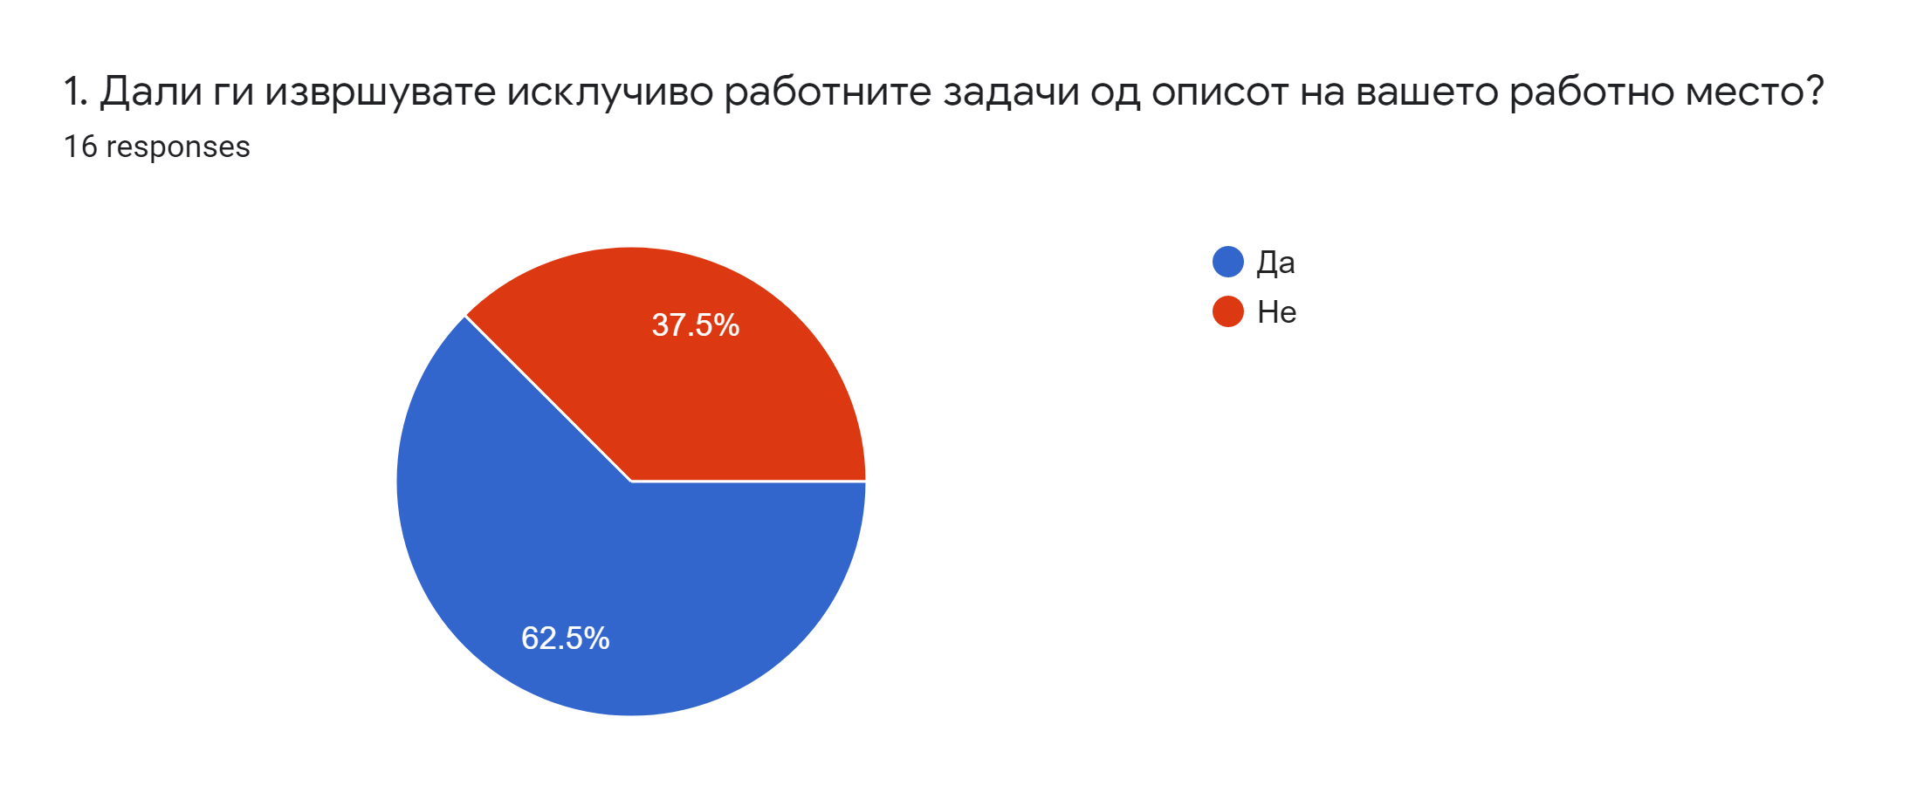

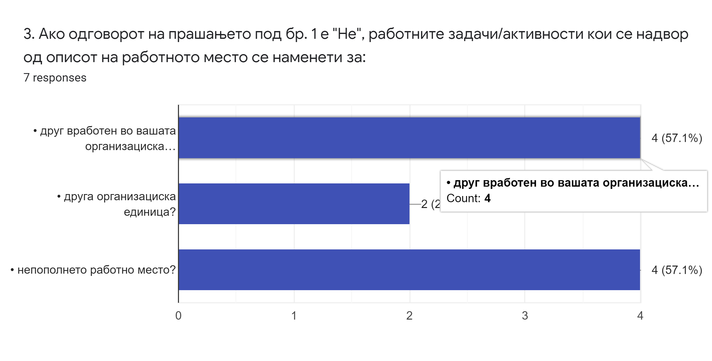

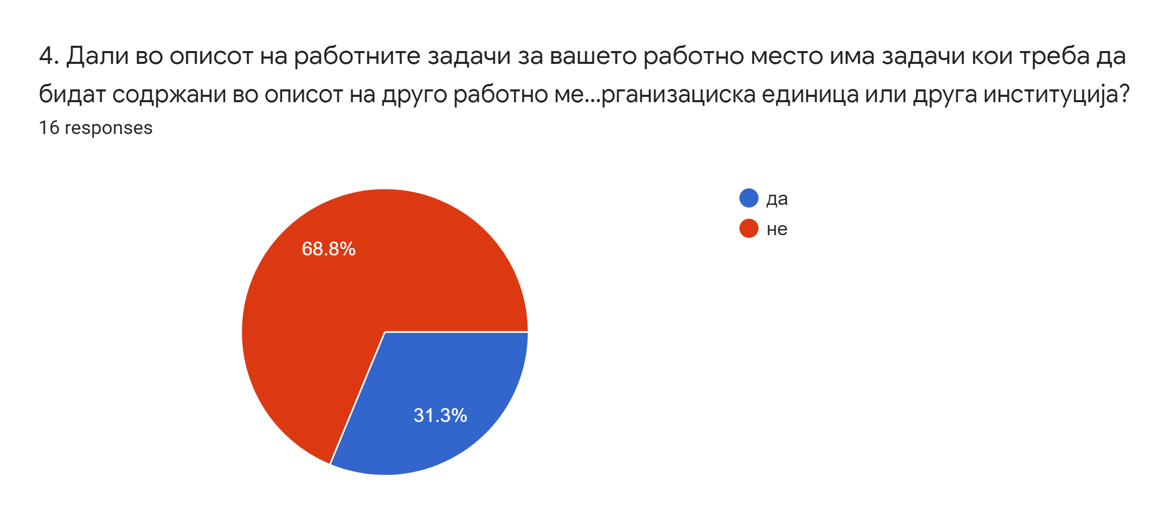

Од дадените одговори може да се заклучи дека поголем дел од вработените во ДИТИ извршуваат исклучиво работни задачи од описите на работните места, што го потврдуваат 62,5% од вработените, а работните задачи кои се надвор од описите на работните места и кои се извршуваат од страна на постоечките вработени се наменети за непополнето работно место или друг вработен во ДИТИ. Покрај тоа и во постоечките описи на работни места постојат работни задачи кои треба да бидат содржани во опис на друго работно места во организациските единици, што го потврдуваат 68,8% од вработените.
Одговорите на прашањата за евентуалната дискрепанца помеѓу пропишаните работни задачи и оние кои се извршуваат во пракса велат дека задачи во пракса целосно или речиси целосно им се поклопуваат со пропишаните. На директното прашање дали вршат работни задачи надвор од делокругот на одделението во кое се вработени, еден дел од вработените (37,5%) одговориле дека понекогаш извршуваат пропишани работни задачи надвор од делокругот за неговото/нејзиното работно место.
Вториот сет на прашања имаше за цел да даде претстава за личните компетенции што ги поседува секој од вработените и да ја утврди нивната соодветност и доволност за работното место што го извршуваат. Исто така, беше побарано да се дадат предлози за компетенции кои сметаат дека треба да бидат подобрени заради поквалитетно и поефикасно извршување на работните задачи, како и влијанието на посетените обуки во секојдневното работење.Во продолжение се дадени графички прикази на добиените одговори, како и сумирани наоди.

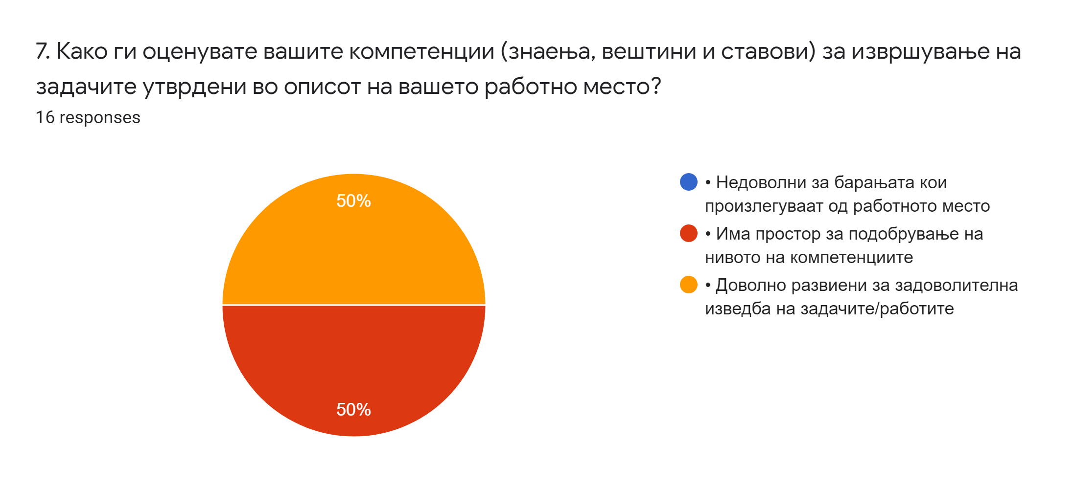

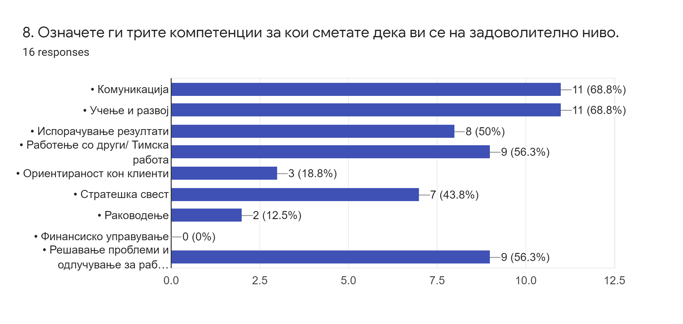
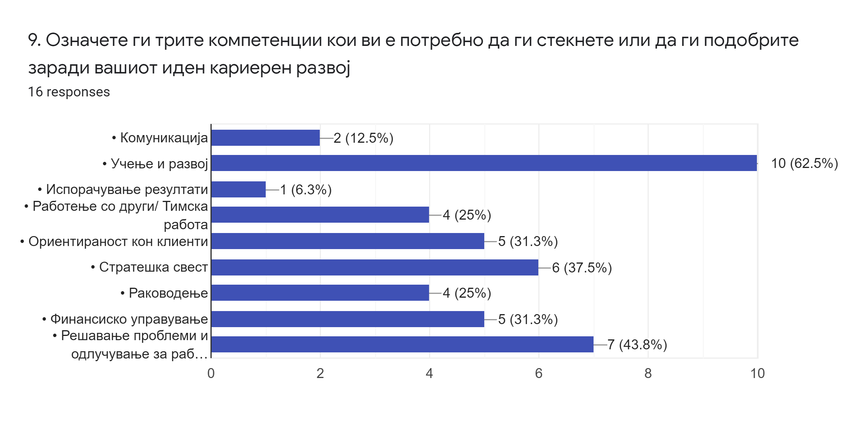

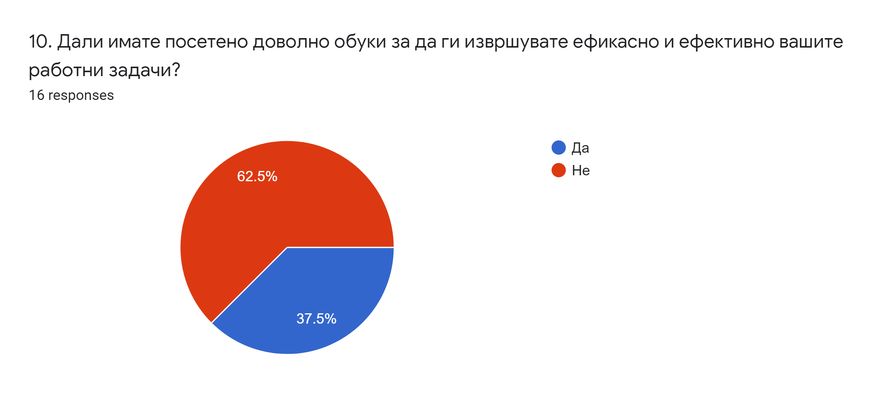

Вработените во ДИТИ се поделени во одговоритеза нивото на компетенции, поточно 50% од вработените одговориле дека има простор за подобрување на компетенциите, додека останатите 50% од вработените одговориле дека компетенциите им се доволно развиени за изведба на задачите/работите. Од главните компетенциите за кои сметаат дека ги поседуваат и се на задоволително ниво, 68,8% од вработенитеги посочиле учењето и развојот и комуникацијата. Како три компетенции за кои вработените сметаат дека треба да ги подобрат во иднина, посочени се учењето и развојот (62,5%), решавањето проблеми и одлучување на работи од свој делокруг и стратешката свест.
Вработените посочиле дека не посетиле доволен број на обуки, работилници и студиски посети во изминативе години (62,5%)и тоа во најголем дел поради немањето соодветни и атрактивни обуки. Како доминантни области/теми на обуите означени како најкорисни и најважни за работните места, вработените ги издвојуваат софтверските програми, странските јазици и испитување на техничка опрема од делокруг на работа на ДИТИ, а посебно е издвоена потребата од посета на специфични обуки со 43,8% од одговорите, наспроти генеричите обуки со 37,5%.
Третиот сет на прашања беше од најчувствителен карактер, бидејќи имаше за цел да ги добие размислувањата на секој вработен во однос на квантитетот и квалитетот на вработените во ДИТИ, како и во однос на внатрешната координација и комуникација. Во продолжение се дадени графички прикази на добиените одговори, како и сумирани наоди.

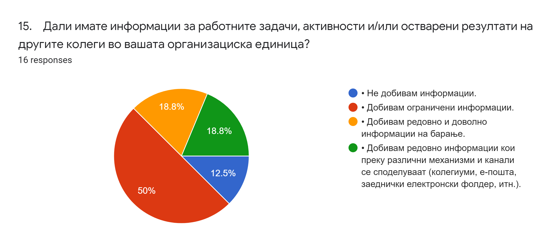

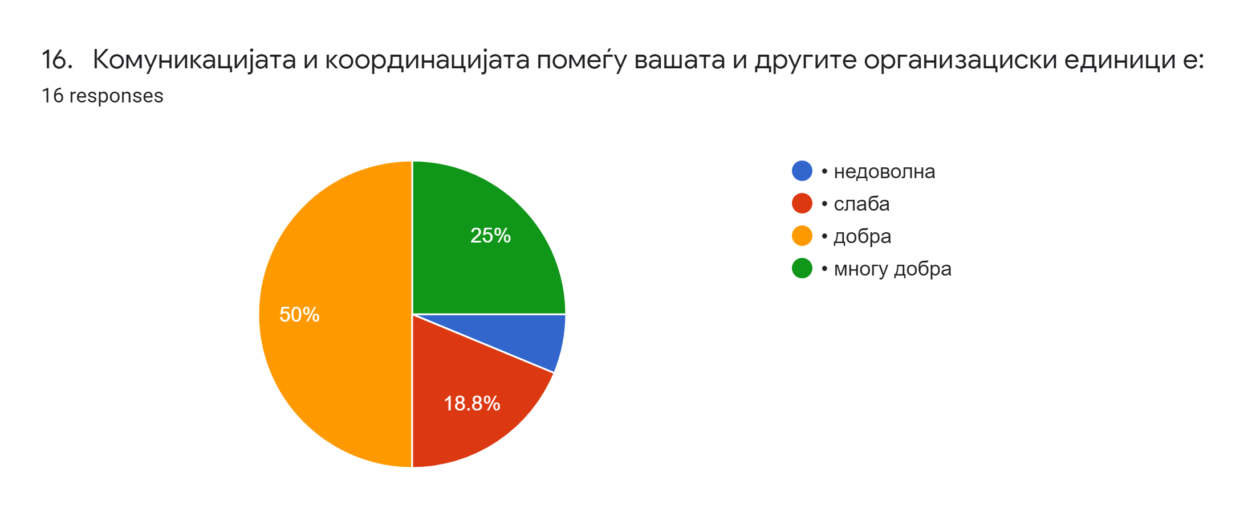
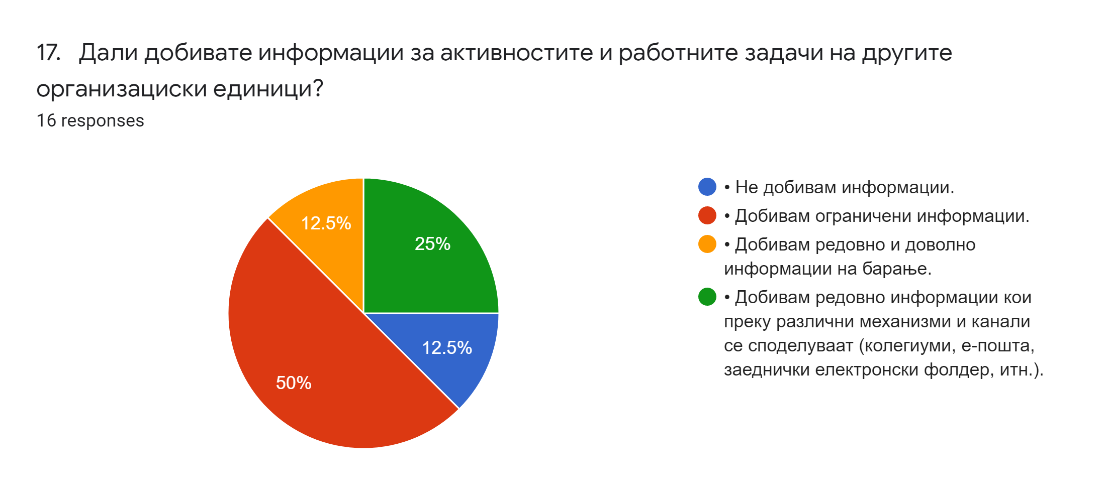

Што се однесува до комуникацијата и координацијата меѓу различните организациски единици, според спроведените прашалници истата е добра (50%). На прашањето дали редовно добиваат информации поврзани со остварувањето на работните задачи, активности и резултати на другите колеги од истата организациска единица, поголемиот дел изјавиле дека добиваат ограничени информации (50%) и добиваат добиваат редовно информации кои преку различни механизми и канали се споделуваат (25%).
На отвореното прашање во однос на трите приоритетни прашања на кои што ДИТИ треба да се посвети со цел да се зголеми ефикасноста и ефективноста (како примери беа посочени поинаквата распределба на надлежностите меѓу организациските единици, прераспределба на работни задачи меѓу работните места, подобрена внатрешна координација и комуникација, систем за професионално надградување и наградување на вработените), вработените ги дадоа следните размислувања/предлози:
НАЈЧЕСТИ ОДГОВОРИ
- Подобрени услови за работа
- Поголем пристап и можности за обуки за личен развој
- Повеќе можности за унапредување, развој и мотивација на вработените
- Почесто одржување на колегиуми и работни состаноци
- Балансирано распределување на работните задачи меѓу вработените
- Подобрена внатрешна координација и комуникација
- Распределување на работните задачи по тежина според нивото (звањето) на работното место
- Креирање подобри работни процедури
- Јасно поставување приоритети во работата
- Соодветно распределување на работните задачи меѓу различни организациски единици
- Консултирање со вработените за клучни одлуки
- Поголема одговорност за извршена работа
- Подобрена комуникација на стратешките, организациските и индивидуалните цели
- Повеќе повратни информации од претпоставените и колегите за личната изведба
- Зголемена раководна одговорност и делегирање на одлучувањето
- Преквалификација и оспособување за работни задачи на други работни места/ организациски единици.

